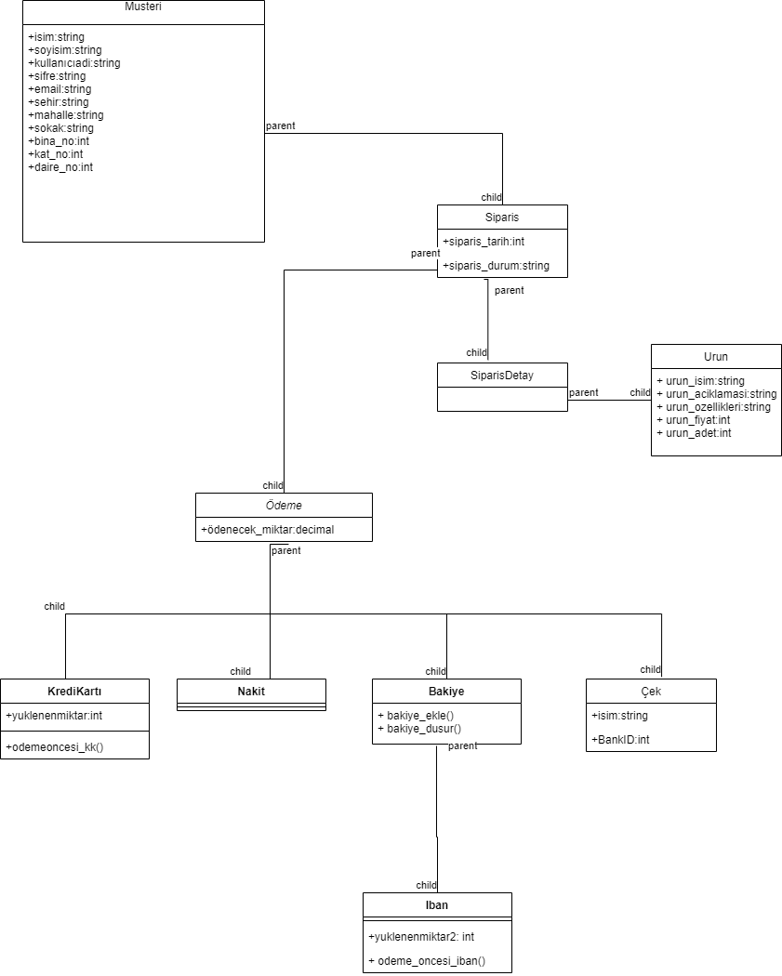Ödev Amacı:

Bize öğretilen C# bilgileriyle beraber araştırma yetimizi kullanarak bir proje altyapısı oluşturmaktır. Bu ödevle birlikte grup olarak çalışmayı ve parçalardan bir bütün oluşturmayı öğrendik. Ödevi yaparken saklamamız gereken verileri SQL araştırması yaparak SQL altyapısında tuttuk. Bu ödev grup içinde iletişimi ve görev dağılımının önemini, araştırma yapmayı öğretti.

Ödev Kapsamı:

Dönem içinde öğrendiğimiz C# bilgilerini kullanarak bir sipariş otomasyonu yapmaktır. Bu otomasyon admin ve müşteri panellerinden oluşur. Kayıtlı olmayan müşteriler sistemimize kayıt olabilirler. Admin panelinden girişle sipariş bilgilerini, müşteri bilgilerini, kullanıcı ekleme-çıkarma, ürün ekleme-çıkarma ve ürün güncelleme işlemlerini kontrol edebiliyoruz. Müşteri panelinden sipariş verip, verilen siparişlere farklı ödeme imkanları sunuyoruz. Müşterilerimiz istedikleri ürünlerden istedikleri kadar sipariş verebilmektedir. Kullanıcı ve ürün bilgi verileri SQL altyapısında tutulmaktadır.

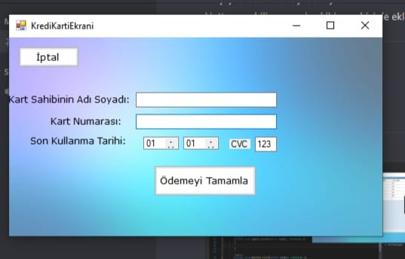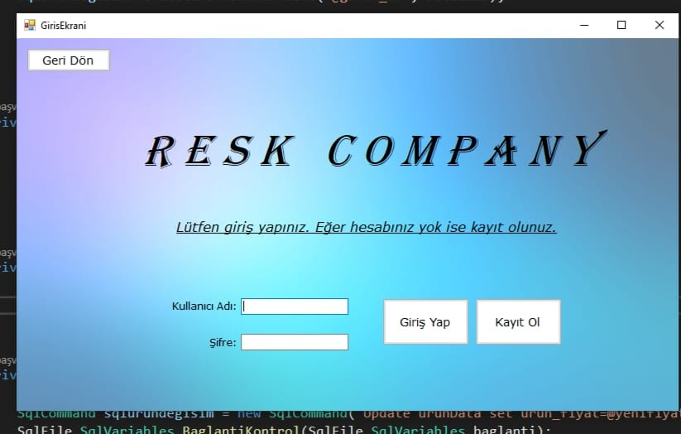

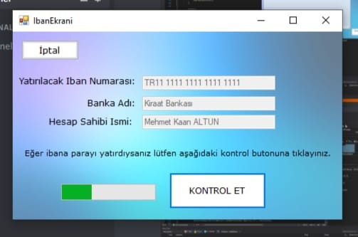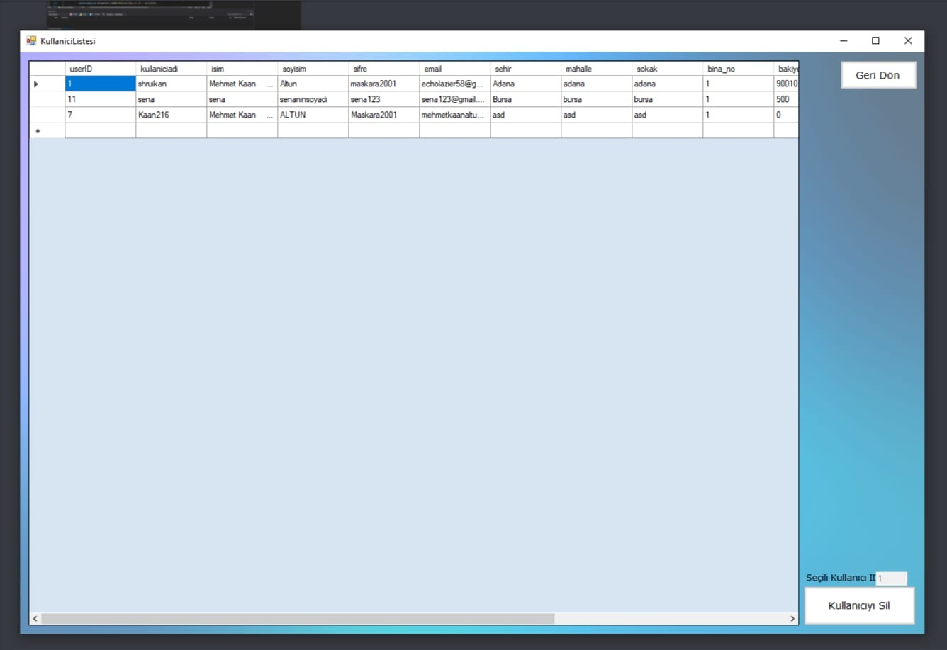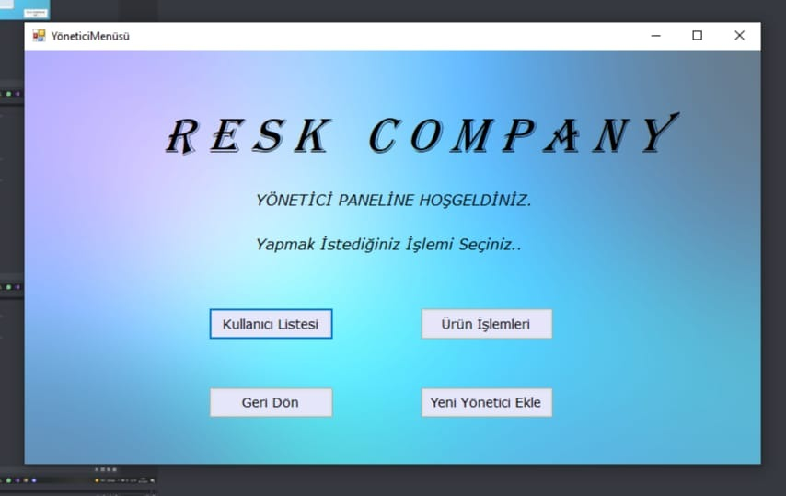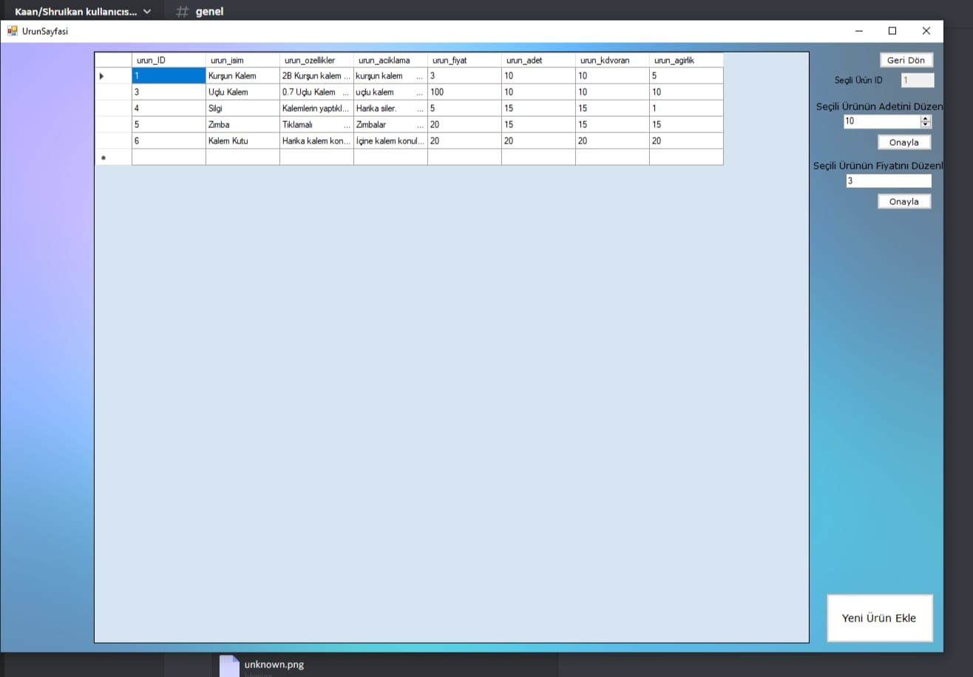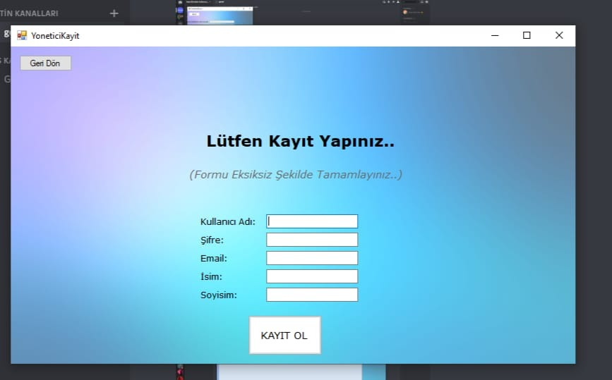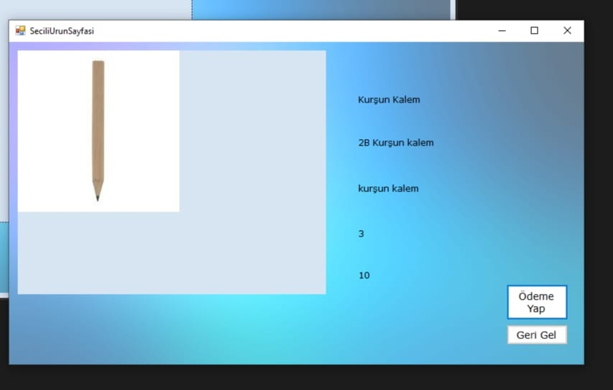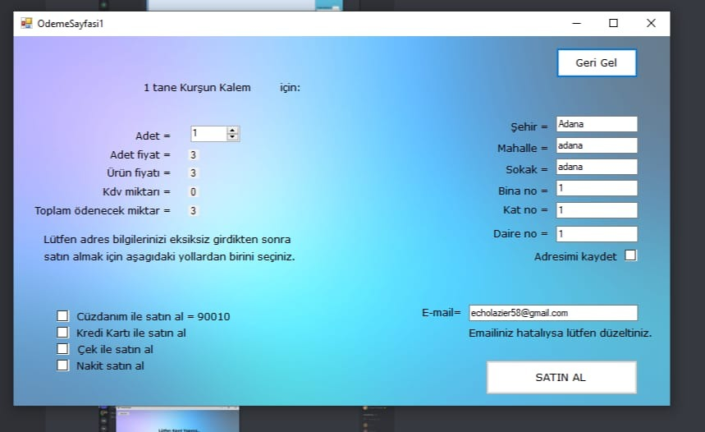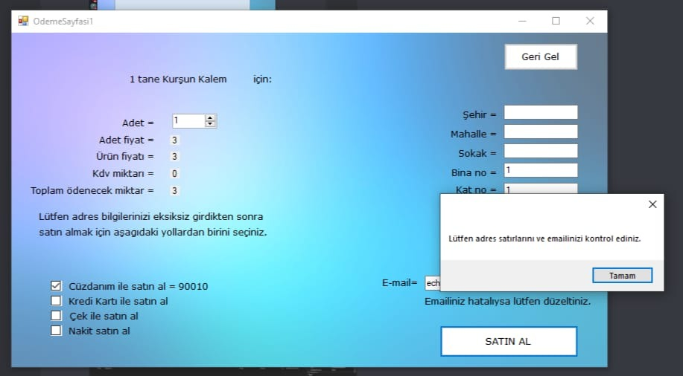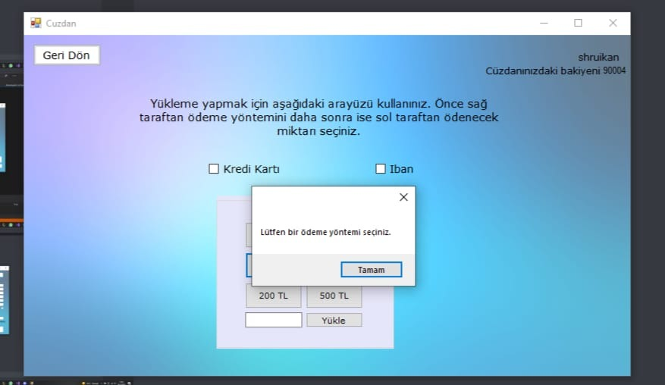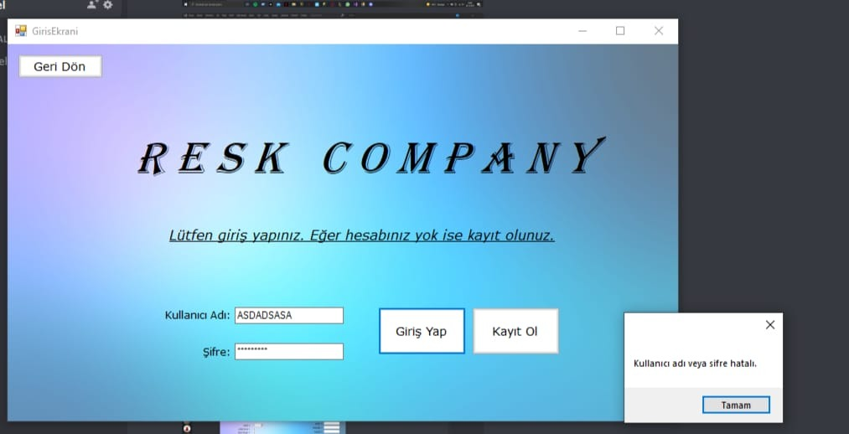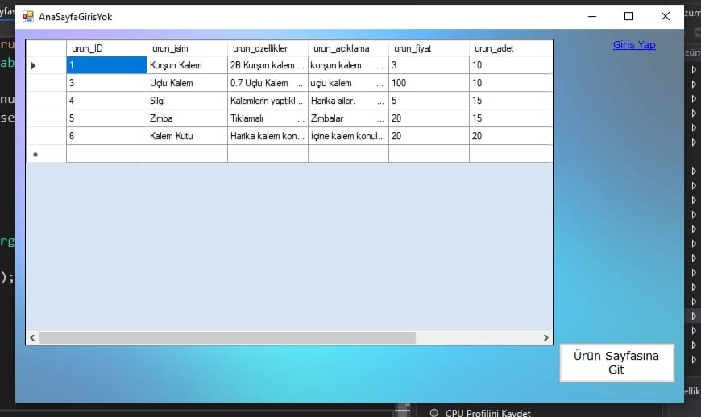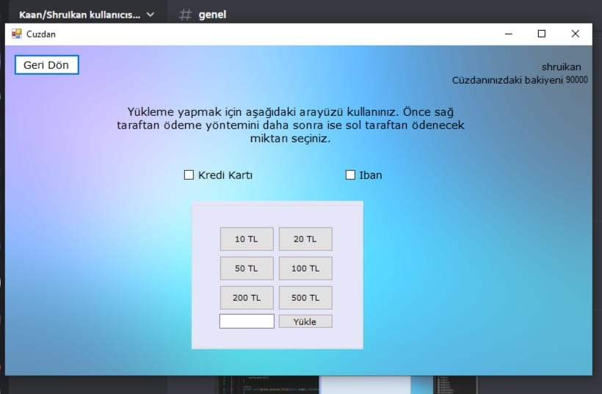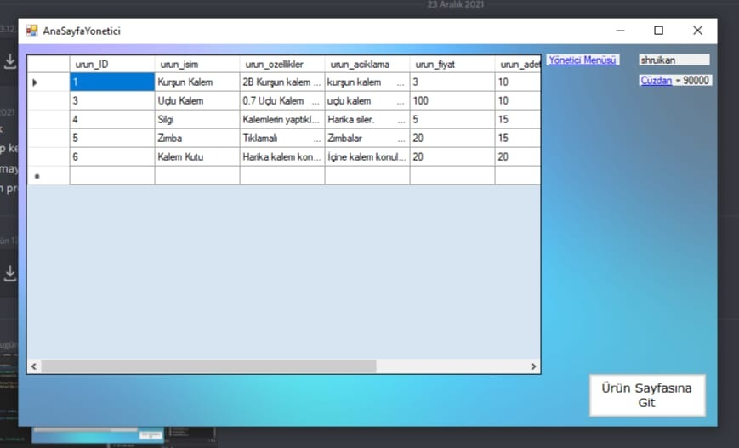

Grup Üyeleri:

Ecenur Kaya - 202802065

Reyyan Şavlı - 202802066

Sena Betül Koçak - 212802007

Mehmet Kaan Altun - 202802040